
Об утверждении схем и правил перевозки в общеобразовательные школы детей, проживающих в отдаленных населенных пунктах Федоровского района
Постановление акимата Федоровского района Костанайской области от 17 июля 2026 года № 187. Зарегистрировано в Министерстве юстиции Республики Казахстан 17 июля 2026 года № 39337
В соответствии с подпунктом 3-1) пункта 3 статьи 14 Закона Республики Казахстан "Об автомобильном транспорте" акимат Федоровского района ПОСТАНОВЛЯЕТ:
1. Утвердить схемы перевозки в общеобразовательные школы детей, проживающих в отдаленных населенных пунктах Федоровского района согласно приложениям 1, 2, 3, 4, 5, 6, 7, 8, 9, 10, 11, 12, 13, 14, 15, 16, 17, 18 к настоящему постановлению.
2. Утвердить правила перевозки в общеобразовательные школы детей, проживающих в отдаленных населенных пунктах Федоровского района согласно приложению 19 к настоящему постановлению.
3. Государственному учреждению "Отдел образования Федоровского района" Управления образования акимата Костанайской области в установленном законодательством Республики Казахстан порядке обеспечить:
1) государственную регистрацию настоящего постановления в Министерстве юстиции Республики Казахстан;
2) размещение настоящего постановления на интернет-ресурсе акимата Федоровского района после его официального опубликовании.
4. Контроль за исполнением настоящего постановления возложить на курирующего заместителя акима района.
5. Настоящее постановление вводится в действие по истечении десяти календарных дней после дня его первого официального опубликования.
Аким Федоровского района | Т. Исабаев
Приложение 1
к постановлению акимата
Федоровского района
от 17 июля 2026 года № 187
Схема перевозки детей, проживающих в селе Жарколь в коммунальное государственное учреждение "Общеобразовательная школа имени Ыбырая Алтынсарина отдела образования Федоровского района" Управления образования акимата Костанайской области села Федоровка

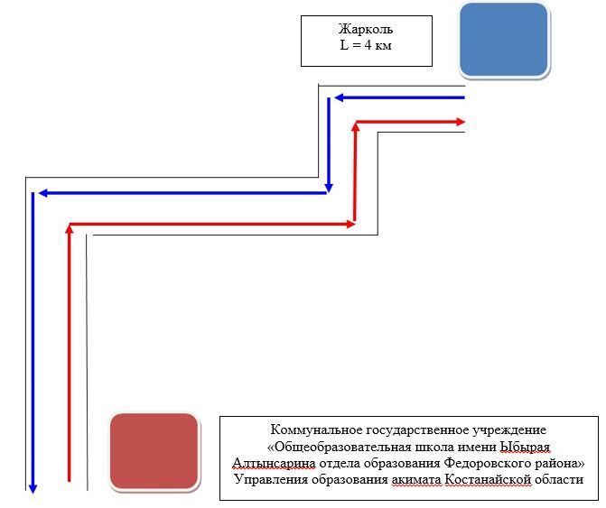

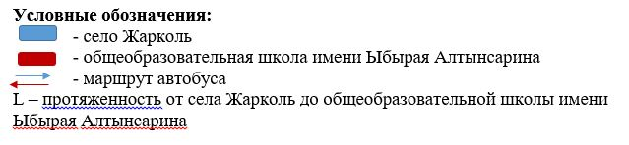

Приложение 2
к постановлению акимата
Федоровского района
от 17 июля 2026 года № 187
Схема перевозки детей, проживающих в селе Жарколь в коммунальное государственное учреждение "Общеобразовательная школа имени М. Маметовой отдела образования Федоровского района" Управления образования акимата Костанайской области села Федоровка

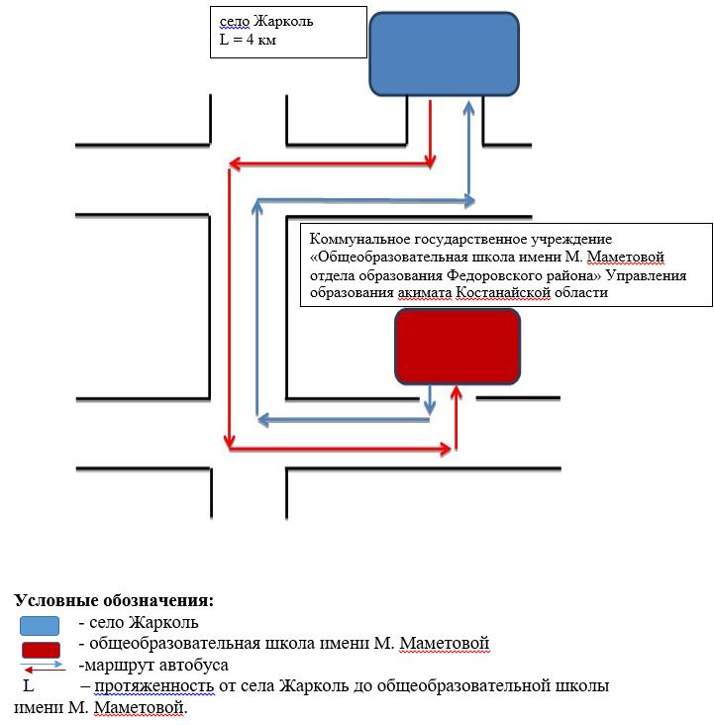

Приложение 3
к постановлению акимата
Федоровского района
от 17 июля 2026 года № 187
Схема перевозки детей, проживающих в селе Александрополь в коммунальное государственное учреждение "Общеобразовательная школа имени Ыбырая Алтынсарина отдела образования Федоровского района" Управления образования акимата Костанайской области, коммунальное государственное учреждение "Общеобразовательная школа имени Абая отдела образования Федоровского района" Управления образования акимата Костанайской области, коммунальное государственное учреждение "Общеобразовательная школа имени М. Маметовой отдела образования Федоровского района" Управления образования акимата Костанайской области села Федоровка

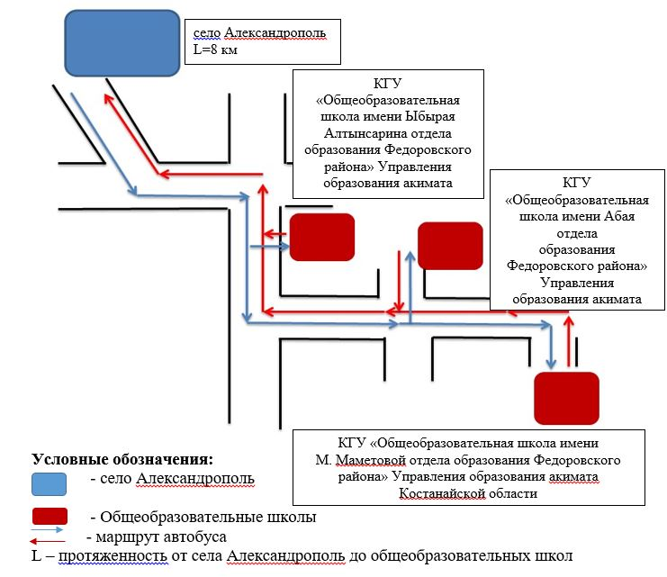

Приложение 4
к постановлению акимата
Федоровского района
от 17 июля 2026 года № 187
Схема перевозки детей, проживающих в селе Жарколь в коммунальное государственное учреждение "Общеобразовательная школа имени Абая отдела образования Федоровского района" Управления образования акимата Костанайской области села Федоровка

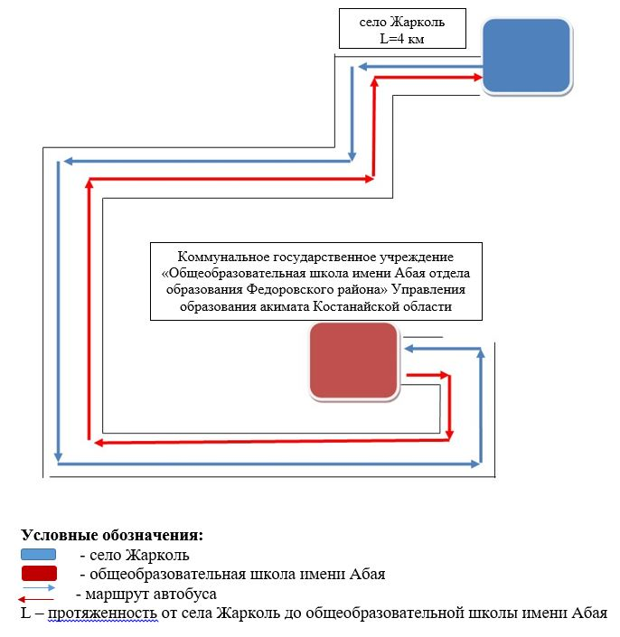

Приложение 5
к постановлению акимата
Федоровского района
от 17 июля 2026 года № 187
Схема перевозки детей, проживающих в селе Владыкинка в пришкольный интернат коммунального государственного учреждения "Общеобразовательная школа имени Абая отдела образования Федоровского района" Управления образования акимата Костанайской области села Федоровка

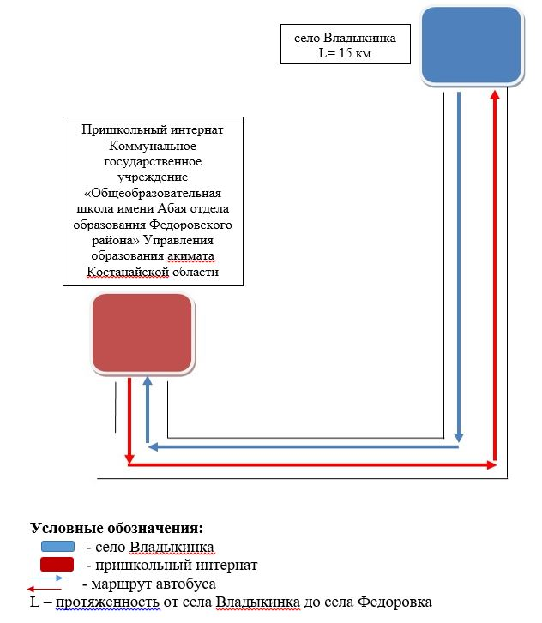

Приложение 6
к постановлению акимата
Федоровского района
от 17 июля 2026 года № 187
Схема перевозки детей, проживающих в селе Жыланды в коммунальное государственное учреждение "Кенаральская общеобразовательная школа отдела образования Федоровского района" Управления образования акимата Костанайской области села Кенарал

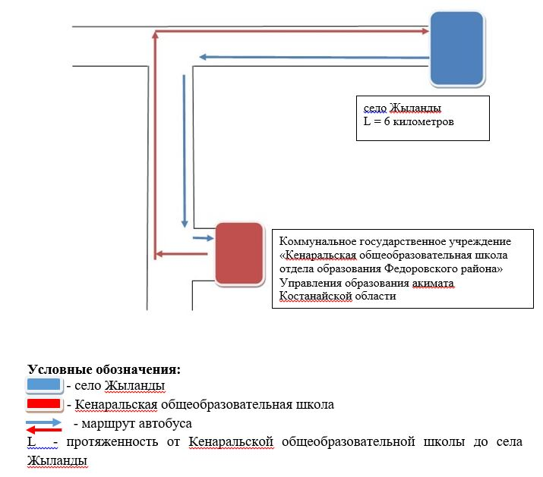

Приложение 7
к постановлению акимата
Федоровского района
от 17 июля 2026 года № 187
Схема перевозки детей, проживающих в селах Кенарал, Костряковка, Копыченка в пришкольный интернат коммунального государственного учреждения "Общеобразовательная школа имени Абая отдела образования Федоровского района" Управления образования акимата Костанайской области села Федоровка

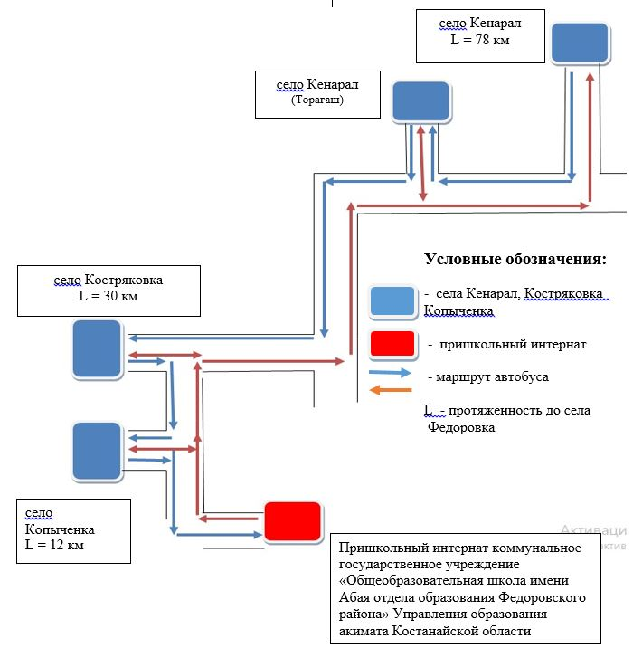

Приложение 8
к постановлению акимата
Федоровского района
от 17 июля 2026 года № 187
Схема перевозки детей, проживающих в селе Березовка в коммунальное государственное учреждение "Коржинкольская общеобразовательная школа отдела образования Федоровского района "Управления образования акимата Костанайской области села Лесное

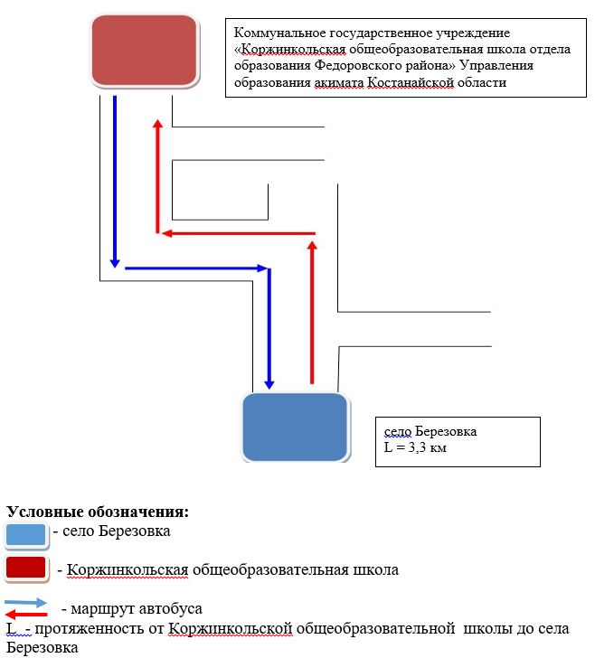

Приложение 9
к постановлению акимата
Федоровского района
от 17 июля 2026 года № 187
Схема перевозки детей, проживающих в селах Волковка, Курское, Запасное в коммунальное государственное учреждение "Костряковская общеобразовательная школа отдела образования Федоровского района" Управления образования акимата Костанайской области села Костряковка

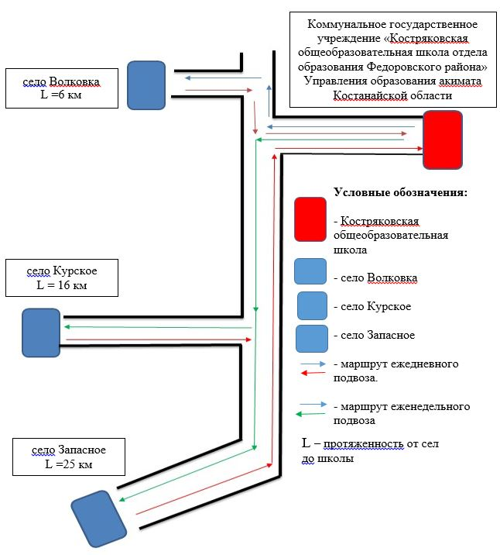

Приложение 10
к постановлению акимата
Федоровского района
от 17 июля 2026 года № 187
Схема перевозки детей, проживающих в селе Жанакой в коммунальное государственное учреждение "Ленинская общеобразовательная школа отдела образования Федоровского района" Управления образования акимата Костанайской области села Ленино

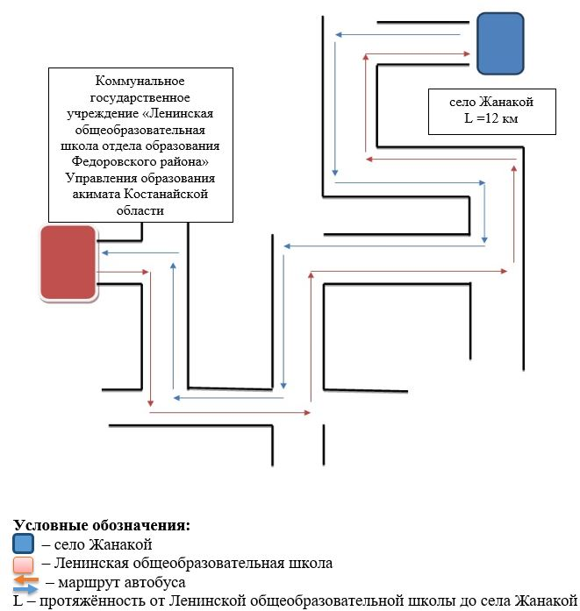

Приложение 11
к постановлению акимата
Федоровского района
от 17 июля 2026 года № 187
Схема перевозки детей, проживающих в селах Каракопа, Цабелевка в коммунальное государственное учреждение "Банновская общеобразовательная школа отдела образования Федоровского района" Управления образования акимата Костанайской области села Банновка

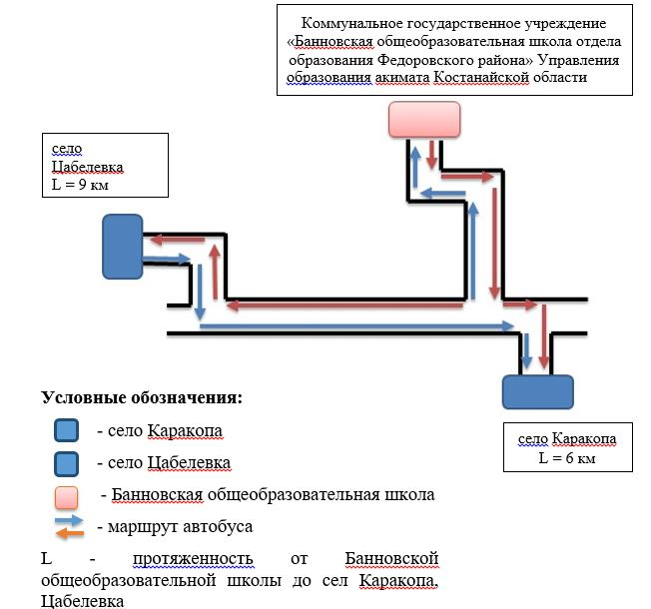

Приложение 12
к постановлению акимата
Федоровского района
от 17 июля 2026 года № 187
Схема перевозки детей, проживающих в селах Усаковка, Белояровка в коммунальное государственное учреждение Минская основная средняя школа отдела образования Федоровского района" Управления образования акимата Костанайской области села Вишневое

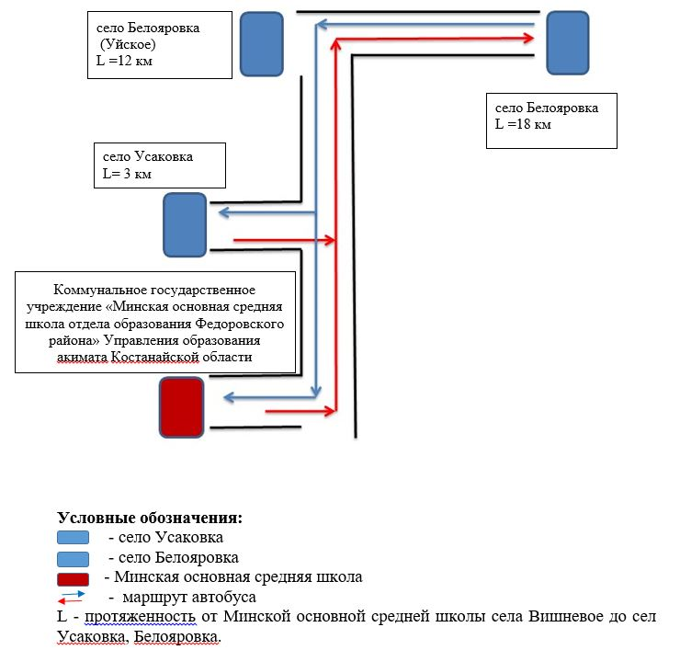

Приложение 13
к постановлению акимата
Федоровского района
от 17 июля 2026 года № 187
Схема перевозки детей, проживающих в селе Трактовое в коммунальное государственное учреждение "Первомайская общеобразовательная школа отдела образования Федоровского района" Управления образования акимата Костанайской области села Первомайка

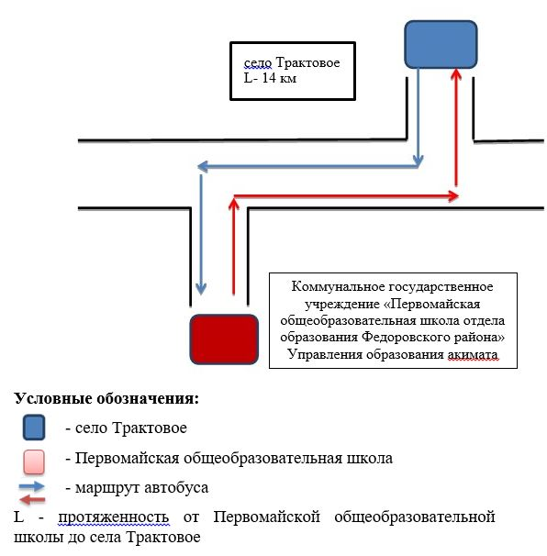

Приложение 14
к постановлению акимата
Федоровского района
от 17 июля 2026 года № 187
Схема перевозки детей, проживающих в селах Калиновка, Кравцово, Большое в коммунальное государственное учреждение "Пешковская общеобразовательная школа отдела образования Федоровского района" Управления образования акимата Костанайской области села Пешковка

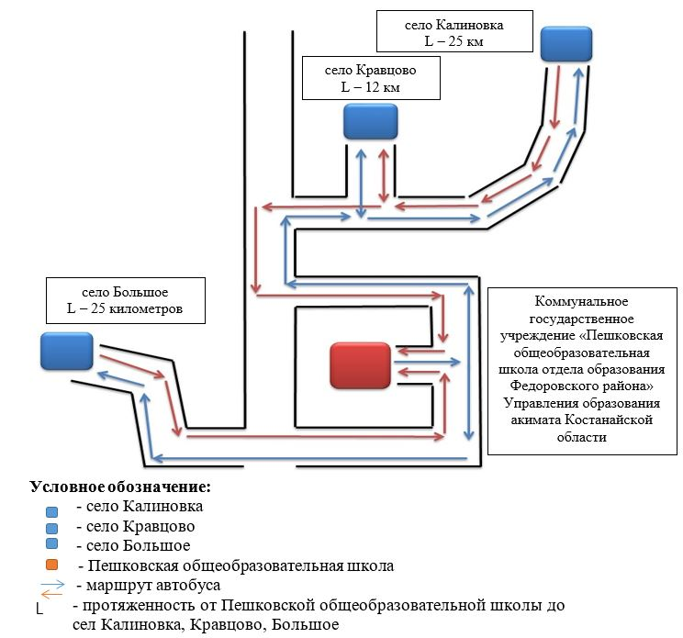

Приложение 15
к постановлению акимата
Федоровского района
от 17 июля 2026 года № 187
Схема перевозки детей, проживающих в селе Успеновка в коммунальное государственное учреждение "Успеновская общеобразовательная школа отдела образования Федоровского района" Управления образования акимата Костанайской области села Успеновка

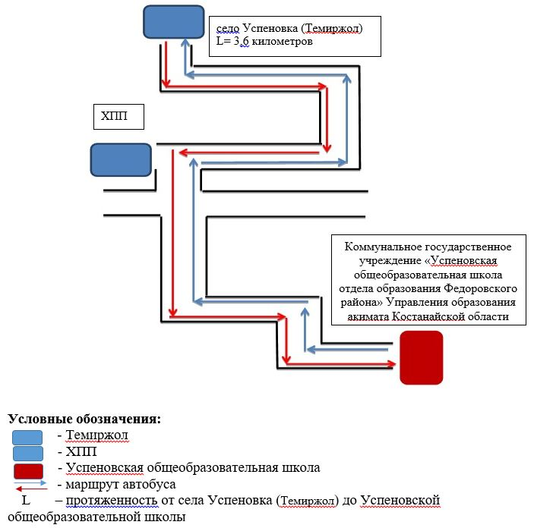

Приложение 16
к постановлению акимата
Федоровского района
от 17 июля 2026 года № 187
Схема перевозки детей, проживающих в селе Затышенка в коммунальное государственное учреждение "Копыченская основная средняя школа отдела образования Федоровского района" Управления образования акимата Костанайской области села Копыченка

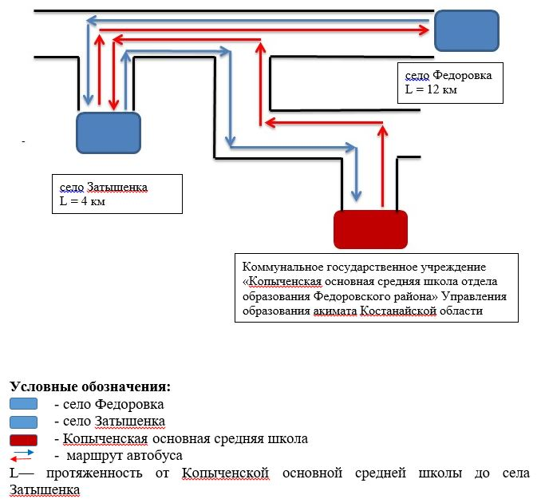

Приложение 17
к постановлению акимата
Федоровского района
от 17 июля 2026 года № 187
Схема перевозки детей, проживающих в селах Алабутала, Мирное, Дорожное в коммунальное государственное учреждение "Камышинская общеобразовательная школа отдела образования Федоровского района" Управления образования акимата Костанайской области села Чистый Чандак

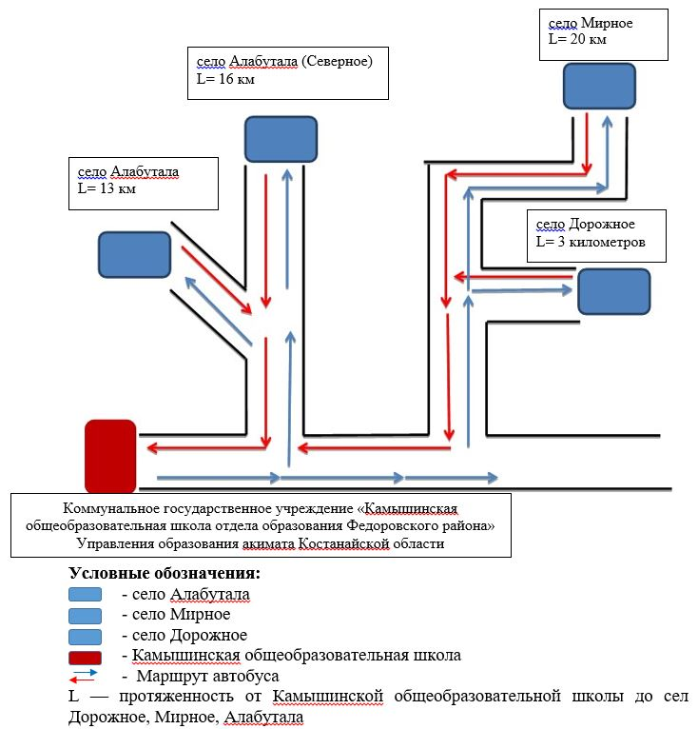

Приложение 18
к постановлению акимата
Федоровского района
от 17 июля 2026 года № 187
Схема перевозки детей, проживающих в селе Камышный Чандак в коммунальное государственное учреждение "Камышинская общеобразовательная школа отдела образования Федоровского района" Управления образования акимата Костанайской областиу села Чистый Чандак

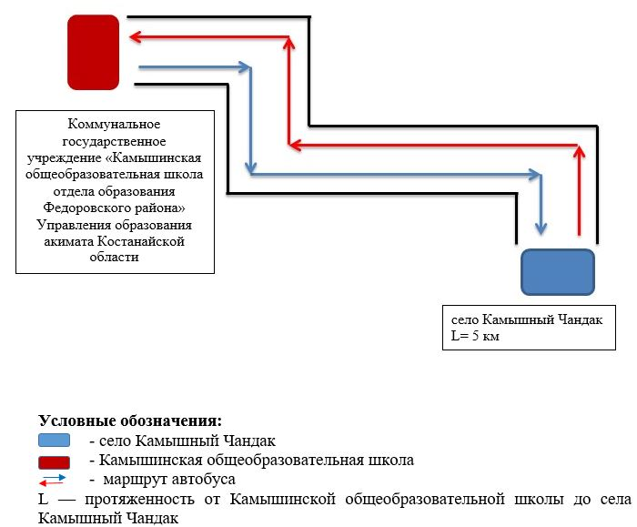

Приложение 19
к постановлению акимата
Федоровского района
от 17 июля 2026 года № 187
Правила перевозки в общеобразовательные школы детей, проживающих в отдаленных населенных пунктах Федоровского района Костанайской области
1. Перевозка детей осуществляется автобусами, микроавтобусами, оборудованными в соответствии с требованиями законодательства к перевозке пассажиров и багажа автомобильным транспортом.
2. Перевозчиком детей (далее – Перевозчик) является организация образования, использующая для перевозки принадлежащие ей автобусы, с соблюдением требований законодательства к перевозкам пассажиров и багажа.
3. Перед выполнением перевозок Перевозчик оформляет решение об организации перевозки детей приказом, регламентировав в нем обязанности водителя, сопровождающих лиц, маршрут следования и мероприятия по обеспечению безопасности детей.
4. При неблагоприятных изменениях дорожных или метеорологических условий, создающих угрозу безопасности перевозок, в случаях, предусмотренных действующими нормативными документами о временном прекращении движения автобусов, Перевозчик отменяет рейс и немедленно принимает меры по доведению информации об этом до перевозимых детей.
5. При неблагоприятных изменениях дорожных условий в иных обстоятельствах (ограничение движения, появление временных препятствий, при которых водитель не может ехать в соответствии с расписанием, не повышая скорости), расписание корректируется в сторону снижения скорости (увеличения времени движения).
6. На каждый автобус, осуществляющий перевозку детей, Перевозчик назначает ответственных сопровождающих лиц из числа своих сотрудников, прошедших подготовку по методам оказания доврачебной помощи и специальный инструктаж по обеспечению безопасности при перевозке детей автобусами.
7. Инструктаж проводит лицо, ответственное за обеспечение безопасности дорожного движения в организации образования.
8. К перевозке детей допускаются водители, соответствующие требованиям, установленные пунктом 273 Правил перевозок пассажиров и багажа автомобильным транспортом, за исключением городов республиканского значения, столицы, утвержденных приказом исполняющего обязанности Министра по инвестициям и развитию Республики Казахстан от 26 марта 2015 года № 349 (зарегистрирован в Реестре государственной регистрации нормативных правовых актов за № 11550).
9. Движение автобуса с места посадки (высадки) водителю разрешается начинать только после сообщения сопровождающего об окончании посадки (высадки) и полного закрытия дверей автобуса.
10. При подъезде транспортного средства сопровождающие не должны допускать выхода детей ему навстречу и нахождения их у проезжей части.
11. Сопровождающие подводят детей к месту посадки в организованном порядке (младших детей – построенных попарно). Посадка производится через переднюю дверь автобуса.
12. Сопровождающие обеспечивают надлежащий порядок среди детей во время посадки в автобус и высадки из него, при движении автобуса и во время остановок.
13. Посадка детей в автобус производится после полной остановки автобуса на посадочной площадке под руководством сопровождающих и под наблюдением водителя.
14. Во время поездки сопровождающие не допускают, чтобы дети:
1) стояли и ходили по салону;
2) прислонялись к дверям и окнам;
3) ставили тяжелые и неустойчивые личные вещи на верхние полки;
4) размещали ручную кладь в проходах и на площадках у входов (выходов);
5) высовывались в оконные проемы;
6) выбрасывали из окон мусор и какие-либо иные предметы;
7) отвлекали водителя от управления транспортным средством, кроме сообщений о ситуации, угрожающей здоровью и жизни пассажиров, направленных на предотвращение несчастного случая;
8) пользовались аварийным оборудованием в ситуациях, не угрожающих жизни и здоровью пассажиров;
9) открывали двери;
10) дрались, толкались, устраивали подвижные игры.
15. Высадка детей из автобуса во время стоянок (остановок) осуществляется через переднюю дверь. Первыми из автобуса выходят сопровождающие. Во время стоянок (остановок) сопровождающий находится один - возле передней части автобуса, другой – сзади автобуса, и наблюдает за высадкой детей и за тем, чтобы дети не выбегали на проезжую часть дороги.
16. При высадке сопровождающие не допускают, чтобы дети:
1) двигаясь к двери, толкались, дрались;
2) спрыгивали со ступенек;
3) обходили транспортное средство со стороны проезжей части, выходили на нее;
4) устраивали подвижные игры вблизи проезжей части.
17. После высадки сопровождающие:
1) пересчитывают детей, прибывших к месту назначения;
2) в организованном порядке сопровождают их от места высадки и площадок для стоянки автобусов.

© 2012. РГП на ПХВ «Институт законодательства и правовой информации Республики Казахстан» Министерства юстиции Республики Казахстан

